ПОЛОЖЕНИЕ
о Международной дистанционной педагогической конференции
«Основы формирования социальной компетентности детей дошкольного возраста»

- Общие положения.
  - Настоящее Положение о проведении Международной дистанционной педагогической конференции (далее – Конференция) определяет порядок проведения Конференции, сбора работ и состав участников.
  - Организатор конференции – сетевое издание «Лабиринт знаний», свидетельство о регистрации СМИ Эл № ФС77-63577 от 02 ноября 2015г., выдано Федеральной службой по надзору в сфере связи, информационных технологий и массовых коммуникаций. Организатор Конференции оставляет за собой право оперативно вносить дополнения и изменения в текст настоящего Положения, регламентирующие процесс проведения Конференции.

- Цели и задачи конференции.
  - Предоставление педагогическим работникам возможности свободного обмена опытом и информацией о практике и тенденциях развития социальной компетенции, как направления совместной образовательной деятельности.
  - Стимулирование педагогической инициативы и повышение профессионального уровня специалистов, реализующих современные педагогические технологии.
  - Выявить критерии развития социальной компетентности детей дошкольного возраста.
  - Проследить динамику развития социальной компетентности в процессе экспериментальной работы.
  - Выявление основных компонентов структуры социальной компетентности.

- Участники конференции.

В конференции могут принять участие педагогические работники любых образовательных учреждений (дошкольных образовательных учреждений; средних общеобразовательных учреждений; учреждений начального, среднего и высшего профессионального образования; коррекционных образовательных учреждений; учреждений дополнительного образования детей) расположенных на территории Российской Федерации и зарубежных стран.

- Порядок проведения конференции.
  - Общие требования:

- к участию в конференции допускаются работы, выполненные в любом формате, в виде докладов, статей, подготовленные одним автором;

- организатор конференции оставляет за собой право отказать в участии в конференции, если работа не подошла по одному из пунктов настоящего Положения или пользовательского соглашения.

4.2. В конференции представлены следующие направления работ:

«Социальная компетенция ребёнка - дошкольника»

«Формирование социальной компетентности дошкольников»

«Роль педагога в формировании социально – личностной компетентности дошкольника»

«Игровые технологии как средство формирования социальной компетентности дошкольников»

«Формирование эмоциональной компетентности у детей дошкольного возраста»

«Формирование коммуникативной компетенции посредством игр - релаксаций»

«Формирование социальной компетентности дошкольников в условиях взаимодействия детского сада и семьи»

«Формирование социально – коммуникативной компетентности дошкольников в соответствии с требованиями ФГОС»

«Навыки общения со сверстниками»

«Навыки альтернативы агрессии»

«Навыки преодоления стресса»

«Навыки адаптации к образовательному учреждению»

Каждый участник вправе выбрать произвольную тему работы по заданному направлению!

- Сроки проведения конференции.
  - Прием заявок и работ, для участия в конференции, проходит с 01 июля по 31 декабря 2016г.
  - Формы поощрения участников: сертификат участника Международной дистанционной педагогической конференции.
  - Обработка заявок и работ проходит ежедневно. Публикация работ на сайте не осуществляется.
  - Участники конференции получают сертификаты, которые в электронном виде будут отправлены на электронную почту, указанную в заявке на участие в конференции, в течении 2-5 рабочих дней, с момента поступления работы на конференцию.

Сертификаты выдаются только в электронном виде и содержат следующую информацию:

- Ф.И.О. участника;

- должность участника;

- наименование учреждения (место работы);

- место нахождения учреждения (республика, край/область, город/село);

- название конференции;

- тема работы;

- номер сертификата;

- дата поступления работы на конференцию;

- печать/подпись учредителя СМИ;
  - Образец документа об участии в конференции:

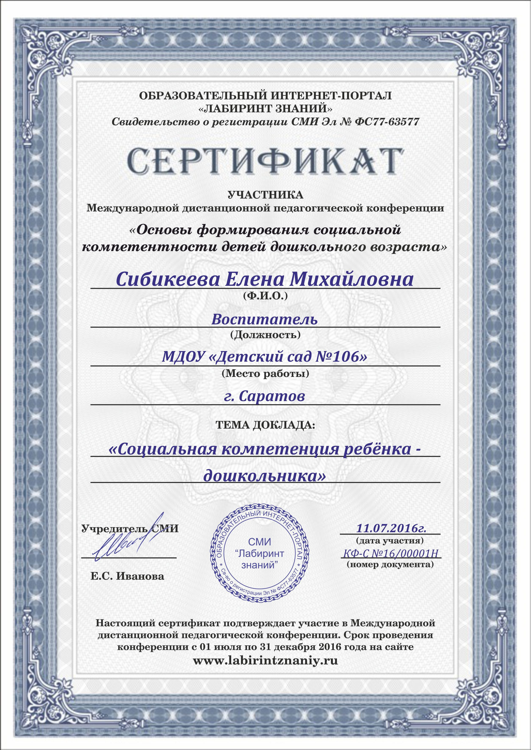
  - Работы участников в дальнейшем могут быть использованы в коммерческих и некоммерческих целях организаторами конференции. Размещая любым способом на сайте www.labirintznaniy.ru любые материалы участник конференции предоставляет администрации и владельцам сетевого издания labirintznaniy.ru неисключительные права на использование, хранение, воспроизведение, изменение, создание производных работ, публикацию, публичное использование, публичный показ и распространение таких материалов.

- Порядок участия в конференции.
  - Участник должен выбрать тему работы, соответствующую направлению конференции.
  - Оплатить организационный взнос (участие в конференции - 200 рублей).

Способы оплаты:

- перевод с карты на карту Сбербанка России (БЕЗ КОМИССИИ!)

номер карты: 5469 5600 1812 8195

получатель: Елена Сергеевна И.

- с помощью платёжной системы «Робокасса», расположенной на сайте www.labirintznaniy.ru в разделе «Оплата».
  - Заполнить заявку для участия в конференции. (Приложение №1)
  - Отправить на электронный адрес labirintznaniy@yandex.ru, заполненную заявку на участие в конференции, заявленную работу и копию квитанции об оплате.

Организатор конференции – сетевое издание «Лабиринт знаний»

Свидетельство о регистрации СМИ Эл № ФС77-63577

от 02 ноября 2015г., выдано Федеральной службой по

надзору в сфере связи, информационных технологий

и массовых коммуникаций.

Учредитель СМИ – Иванова Е.С.

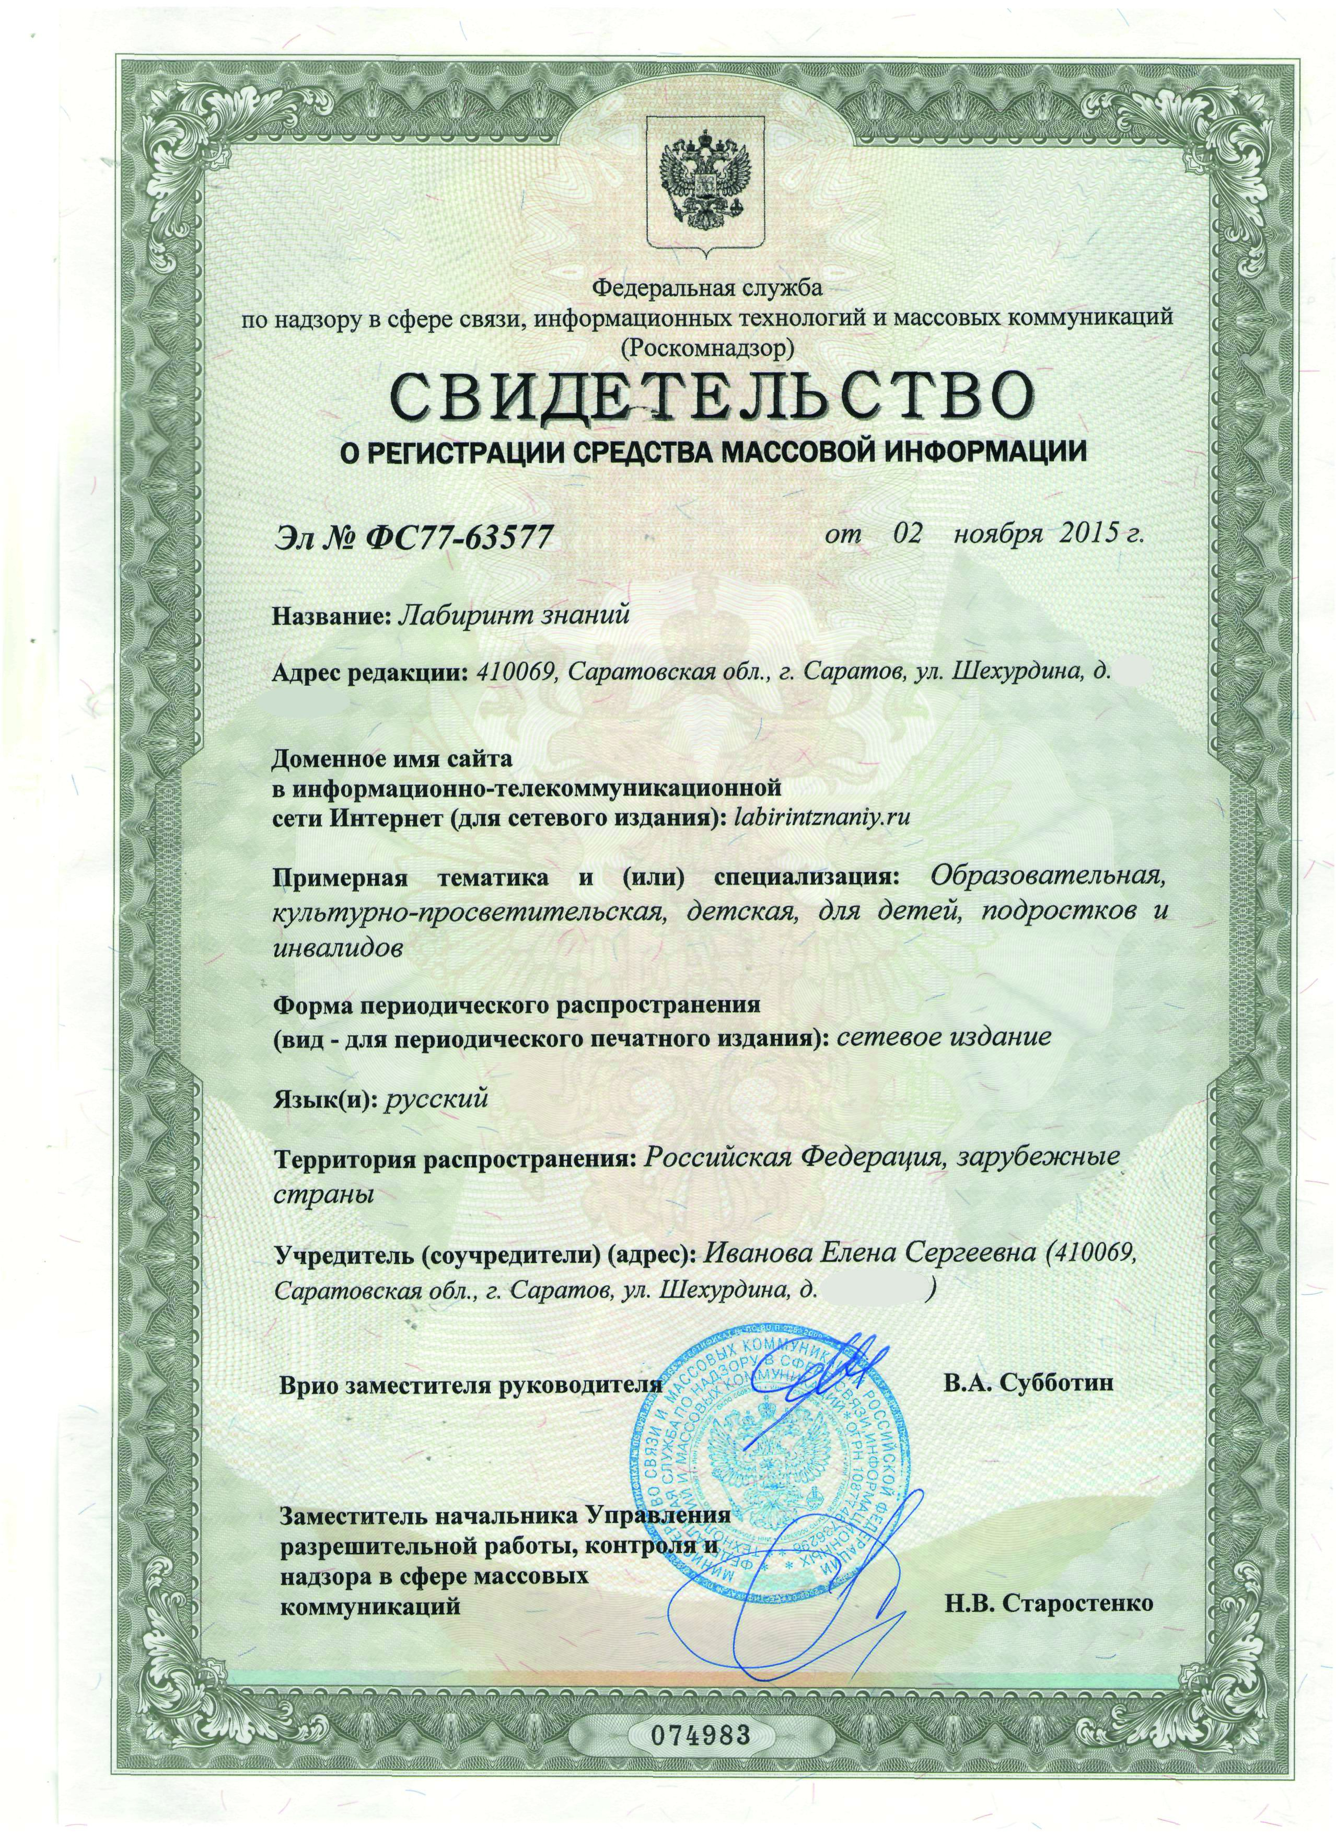

ПРИЛОЖЕНИЕ №1
ЗАЯВКА НА участиЕ
В МЕЖДУНАРОДНОЙ дистанционной педагогической конференции
«ОСНОВЫ ФОРМИРОВАНИЯ СОЦИАЛЬНОЙ КОМПЕТЕНТНОСТИ ДЕТЕЙ ДОШКОЛЬНОГО ВОЗРАСТА»
Фамилия Имя Отчество участника конференции
Должность участника
Наименование учреждения (место работы)
Место нахождения учреждения (город/село/обл.)
Тема работы
Адрес Вашей электронной почты (Е-mail)
Ваш контактный телефон
Комментарии
Пожалуйста, подробно укажите способ оплаты: перевод со счета QIWI Wallet (номер счета), перевод со счета банковской карты VISA, Mastercard (дата, время, сумма) и прочую информацию.
С условиями пользовательского соглашения ознакомлен и согласен. | Да
Дата заполнения заявки
Ф.И.О. лица, заполнившего заявку
Заполните, пожалуйста, заявку на участие в конференции
и отправьте её по электронному адресу: labirintznaniy@yandex.ru
вместе с заявленной работой и копией квитанции об оплате.

